В продолжение традиции посвящать каждый новый год определенной сфере жизни россиян, 2017 год стал годом экологии.
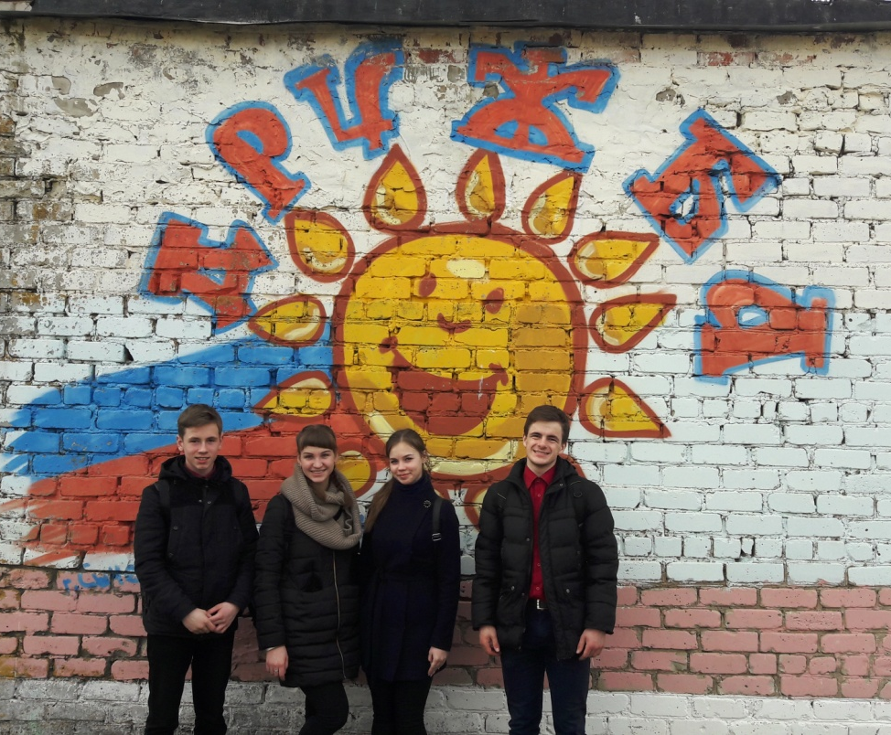
Ежегодно 1 апреля вся планета отмечает Международный день птиц (International Bird Day) — интернациональный экологический праздник.
6 апреля 2017 ребята из Сычевского волонтерского движения «Я доброволец» провели мероприятие с воспитанниками СОГБУ «Сычевский социально-реабилитационный центр для несовершеннолетних «Дружба», посвященное Дню птиц.
Волонтеры с младшей группой воспитанников разобрали подготовленную презентацию с видами птиц, которые обитают на Смоленщине. Познакомились с перелетными, кочующими и оседлыми птицами, изучили особенности и характер часто встречающихся особей.

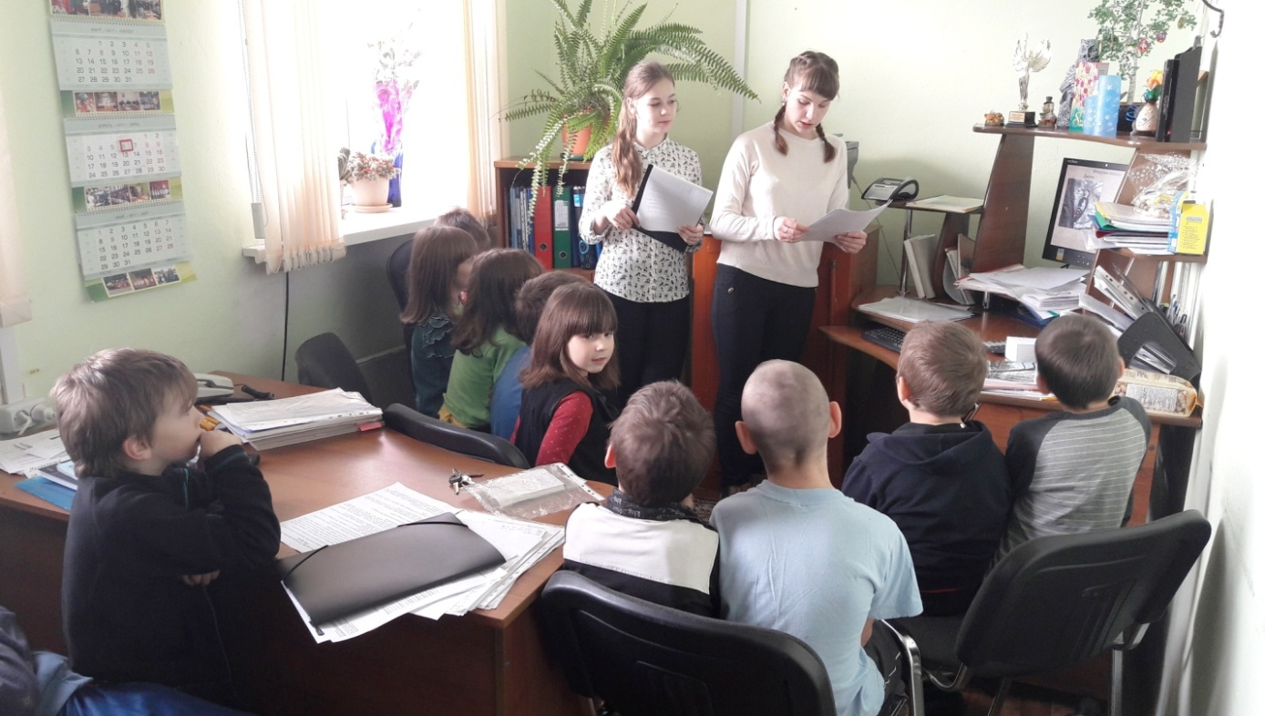
Выводом проведенной беседы стало желание помогать птицам, как нельзя кстати пришлись 2 скворечника принесенные волонтерами в центр. Дети с удовольствием раскрасили скворечники для перелетных птиц и все вместе выбрали деревья на территории центра, чтобы прикрепить их.
